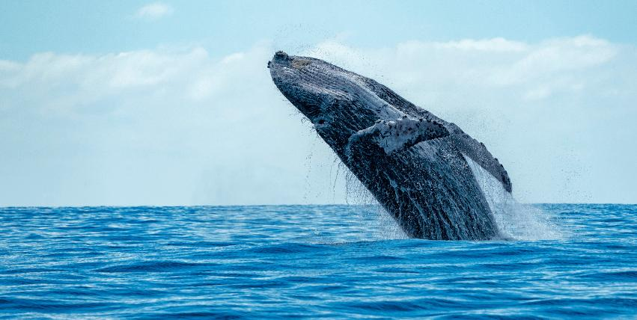

BALLENAS, CABOS Y LA PAZ

**5** Días / **4** Noches

**ITINERARIO**

**DÍA 1. LA PAZ**

Traslado del Aeropuerto de La Paz al Hotel. Hospedaje.

**DÍA 2. LA PAZ**

Desayuno en el hotel. Alrededor de las 09:00 y 10:00 hrs comenzaremos nuestro recorrido en el centro histórico de La Paz, donde pasaremos por sus principales calles y edificios históricos como el antiguo Palacio Municipal, Teatro Juárez, Jardín Velasco, Catedral de Nuestra Señora de La Paz, visitaremos el Museo Regional de La Paz, y el Centro de Artesanías Sudcalifornianas donde podrás encontrar diversos productos regionales, esculturas y souvenirs hechos por personas locales con materiales de la región como La Choya, La Damiana, el palo de arco y diversas conchas.

Posteriormente nos trasladaremos por carretera hasta Playa Balandra, donde nos formaremos para entrar al Área Natural Protegida, donde haremos una caminata por esta maravillosa y paradisiaca playa, donde podrás conocer el Hongo de Balandra (patrimonio natural de B.C.S.), y tener una de las vistas más increíbles de la bahía; Alista tu traje de baño para meterte a nadar en aguas poco profundas donde podrás pasar un buen rato y observar diversas especies de peces, o simplemente disfrutar del tranquilo y relajante mar descansando en una playa de arena blanca. Después iremos a Playa El Tecolote, donde comeremos en un restaurante y podrás relajarte frente al mar, pasaremos tiempo libre, y posteriormente nos trasladaremos de regreso a La Paz.

(Duración del tour: 8 horas aproximadamente).

**DÍA 3. LA PAZ – LOS CABOS – LA PAZ**

Desayuno. Alrededor de las 08:00 y 08:30 hrs será recogido en su hotel. Saldremos de la ciudad de La Paz, para dirigirnos por carretera hacia el Pueblo Mágico de Todos Santos donde conoceremos el "Hotel California", reconocido por la canción del mismo nombre de la banda de rock "The Eagles", pasearemos por sus calles, tiendas de artesanías, la misión, plazuelas, galerías de arte, etc. donde disfrutaremos de su colorida arquitectura y hermosos paisajes. Posteriormente nos iremos a Cabo San Lucas, reconocido mundialmente por su belleza natural, sus imponentes hoteles de cadenas internacionales, campos de golf, pesca deportiva, bares, restaurantes, marinas, tiendas, galerías, playas, actividades acuáticas y de aventura, donde la diversión jamás termina.

Haremos un tour en una lancha totalmente transparente que nos llevará a ver de cerca el famoso Arco de Los Cabos, pasaremos por la playa del amor, la playa del divorcio, veremos formaciones rocosas como la península invertida, la bruja, y conoceremos la hermosa marina de Cabo San Lucas.

Terminando el recorrido iremos a comer a un restaurante donde podrán degustar platillos con mucho sabor. Después visitaremos el poblado de San José del Cabo, un bonito lugar donde conocerán la Misión de San José del Cabo, su plaza principal, galerías de arte y tiendas de artesanías que expresan lo más bello del arte huichol materializada en souvenirs y adornos típicos Mexicanos, cuadros y pinturas de la región.

Al final regresaremos a La Paz vía Todos Santos para regresarlos hasta su hotel

**DÍA 4. LA PAZ – BAHÍA MAGDALENA (TOUR DE BALLENAS)- LA PAZ**

Desayuno. Pasaremos al hotel alrededor de las 08:00 hrs a recogerlo e iremos por carretera hacia el norte del estado, cruzando toda la península desde el Mar de Cortés hasta el lado del Pacífico, donde avanzaremos aproximadamente 2 horas hasta llegar a Bahía Magdalena, donde nos estará esperando una embarcación que nos llevará a realizar el avistamiento de ballenas con una duración aproximada de 2 horas.

El recorrido se realiza en lanchas tipo panga con ciertas características de dimensiones, tamaño y peso para que sea amigable con las ballenas, en el paseo podrás observar un hermoso paisaje natural y disfrutar del avistamiento de la ballena gris, mamífero que puede llegar a medir hasta 16 metros de largo y pesar hasta 35 toneladas.

La migración que realiza esta ballena se considera de las más largas de cualquier mamífero; viajan aproximadamente 16,000 kilómetros durante 6 meses de ida y vuelta, desde el Ártico hasta Baja California Sur donde pueden nadar sin parar por períodos de 20 horas a una velocidad de 10 nudos o más. Al terminar el paseo en lancha, tendremos una rica comida en un restaurante local, y después nos regresaremos por carretera durante 2 horas hasta la ciudad de La Paz.

(Duración del tour: 9 horas aproximadamente).

**DÍA 5. LA PAZ**

Desayuno en el hotel.

Traslado de salida del Hotel al Aeropuerto de La Paz a la hora indicada.

**SERVICIOS INCLUIDOS**

* Traslado Aeropuerto - Hotel - Aeropuerto
* 4 noches de hospedaje ciudad de La Paz
* Desayunos
* City Tour Playas de La Paz con comida incluida

(Visitando el Centro Histórico, Centro de Artesanías, Catedral, Playa Balandra con caminata en el Hongo de Balandra y Playa Tecolote)

* Tour por Los Cabos con comida incluida

(Visita a Todos Santos, paseo en lancha transparente en Los Cabos y visita al Poblado de San José del Cabo)

* Tour Ballenas con comida incluida

(Paseo en lancha)

* Botellas de agua durante el recorrido
* Guía
* Visitas mencionadas en el itinerario

**SERVICIOS NO INCLUIDOS**

* Todos aquellos servicios que no se encuentren debidamente especificados en el apartado “Servicios Incluidos”
* Boletos aéreos o de Ferry para llegar a la Paz
* Alimentos y bebidas no mencionados
* Propinas a maleteros, guías, meseros y conductores
* Gastos personales
* Tours opcionales
* Seguro de Viaje
* Impuestos de hotelería (Los hoteles en Los Cabos cobran un impuesto aproximado de $40 MXN por noche al momento del check in)

**TARIFA**

Precio exhibido en pesos mexicanos (MXN).

**PRECIO POR PERSONA**

|  |  |  |  |
| --- | --- | --- | --- |
| **OCUPACIÓN** | **CATEGORÍA**  **COMFORT** | **CATEGORÍA**  **SUPERIOR** | **CATEGORÍA DELUXE** |
| **SENCILLA** | $22,949 MXN | $25,257 MXN | $40,770 MXN |
| **DOBLE** | $15,193 MXN | $16,347 MXN | $24,103 MXN |
| **TRIPLE** | $13,590 MXN | $14,231 MXN | - |
| **CUÁDRUPLE** | $12,821 MXN | $13,142 MXN | - |
| **MENOR**  (1-9 años) | $5,513 MNX | | |

*Se aceptan un máximo de 2 menores en la misma habitación que sus padres.

**SALIDAS**

Diarias

* Del 15 Enero 2025 al 15 Marzo 2025.

**HOTELERÍA CONSIDERADA**

* Categoría Comfort

Hotel The Marine Waterfront , Hotel City Express o Hotel H Blue

* Categoría Superior

Hotel Catedral, Hotel Courtyard o Hotel 7 Crown Centro

* Categoría Deluxe

Hotel Índigo (no incluye desayuno) o Hotel Baja Club (no admite menores de 6 años)

**NOTAS E INFORMACIÓN IMPORTANTE**

*Tarifa sujeta a términos, condiciones, disponibilidad y cambios sin previo aviso.

*Vigencia: Del 15 Enero 2025 al 15 Marzo 2025.

*Consulta tours/actividades opcionales y completa tu paquete.

*Pregunta por planes de financiamiento.

*Los hoteles en Los Cabos cobran un impuesto aproximado de $40 MXN por noche al momento del check in, pagadero en el destino.

*Todos los tours son en modalidad “compartida”.

*Para realizar la actividad de snorkeling es necesario que la persona tenga conocimientos previos de la actividad, así como saber nadar.

*Se requiere el 30% del total del costo de su reserva para garantizar sus servicios (no reembolsable).

*Aplican gastos por cambios y cancelaciones. Consulte con su asesor.

*Hospedaje sujeto a disponibilidad, en caso de no contar con habitaciones, se ofrecerá otra opción similar de hospedaje.